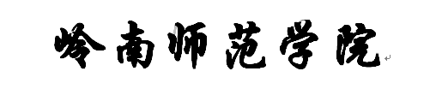


实 验 报 告

课程名称 算法设计与分析
实验序号 实验四
实验项目 最大子段和问题
实验地点 综合楼B502
实验学时 2 实验类型 验证型
指导教师 梁邹 实 验 员

专 业 物联网工程 班 级 19物联网班

学 号 201908364155 姓 名 张奕鹏

2021 年 10 月 21 日

成绩：
教师评语

一、实验目的及要求
1、
二、实验原理与内容

最大子段和问题

三、实验软硬件环境
C++
#include<iostream>
using namespace std;
#define MAX_LEN 100

int getMaxSum(int* a, int n){
int max = 0;
int temp = 0;
for (int i = 0; i<n; i++){
if (temp>0){

temp += a[i];
}
else{
temp = a[i];
}
if (max<temp){
max = temp;
}
}
return max;
}
int main(){
int a[MAX_LEN];
int maxSum = 0;
int n = 0;
cin >> n;

for (int i = 0; i<n; i++){
cin >> a[i];
}
maxSum = getMaxSum(a, n);
cout << maxSum << endl;

return 0;
}
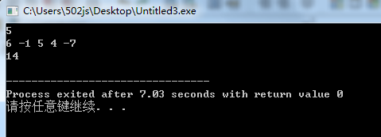
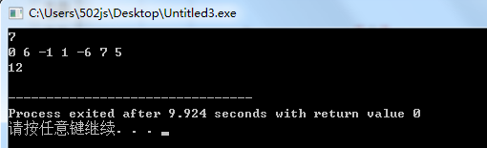
五、实验结论与体会
先输入给定几个整数
再从左到右依次输入整数的值

2021年10 月21 日

